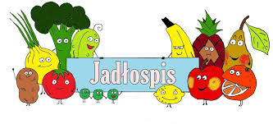
Poniedziałek – 16.02.2026

Zupa pomidorowa, chleb
Wtorek – 17.02.2026
Pulpety w sosie koperkowym, ziemniaki, surówka z buraka, napój
Środa – 18.02.2026
Makaron w sosie pieczarkowym, napój
Czwartek - 19.02.2026
Schab w sosie chrzanowym, ziemniaki, surówka z marchewki i jabłka, napój
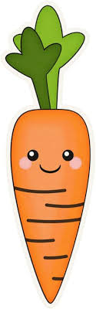
Piątek – 20.02.2026
Racuchy z jabłkiem, napój

